Федеральное государственное бюджетное образовательное учреждение высшего образования «Красноярский государственный медицинский университет имени профессора В.Ф. Войно-Ясенецкого»
Министерства здравоохранения Российской Федерации
Фармацевтический колледж

Дневник

Учебной практики
по МДК 04.01 «Теория и практика лабораторных микробиологических и иммунологических исследований»

Ряскова Дарья Алексеевна

ФИО

Место прохождения практики: Фармацевтический колледж

с«14» июня 2021г.по«19» июня 2021г.

Руководитель практики: преподаватель Жукова М. В.

Красноярск, 2021

Оглавление

Программа учебной практики 4
Цель учебной практики: 4
Задачи учебной практики 5
Тематический план учебной практики 5
График выхода на работу 6
ПЕРВЫЙ ЭТАП БАКТЕРИОЛОГИЧЕСКОГО ИССЛЕДОВАНИЯ 7
Забор материала для исследования с выходом на внешние объекты. 7
ВТОРОЙ ЭТАП БАКТЕРИОЛОГИЧЕСКОГО ИССЛЕДОВАНИЯ 8
Приготовление простых питательных сред. Посев на питательные среды исследуемых объектов различными способами. 8
ТРЕТИЙ ЭТАП БАКТЕРИОЛОГИЧЕСКОГО ИССЛЕДОВАНИЯ 10
Изучение морфологических и культуральных свойств выращенных культур. Приготовление дифференциально-диагностических сред. Пересев на чистую культуру. 10
ЧЕТВЕРТЫЙ ЭТАП БАКТЕРИОЛОГИЧЕСКОГО ИССЛЕДОВАНИЯ 12
Проверка чистоты культуры. Приготовление дифференциально-диагностических сред. Пересев на дифференциально-диагностические среды. 12
ПЯТЫЙ ЭТАП БАКТЕРИОЛОГИЧЕСКОГО ИССЛЕДОВАНИЯ 14
Учет результатов. Утилизация отработанного материала. 14
ЛИСТ ЛАБОРАТОРНЫХ ИССЛЕДОВАНИЙ 16
ОТЧЕТ ПО УЧЕБНОЙ ПРАКТИКЕ 17
Цифровой отчет 17
Текстовой отчет 18
ХАРАКТЕРИСТИКА 19

В результате учебной практики обучающийся должен

Приобрести практический опыт:

ПО 1. - применения техники бактериологических, вирусологических, микологических и иммунологических исследований.
Освоить
Умения:
У.1 Принимать, регистрировать, отбирать клинический материал, пробы объектов внешней среды и пищевых продуктов;
У.2 Готовить исследуемый материал, питательные среды, реактивы и оборудование для проведения микроскопических, микробиологических и серологических исследований;
У.3 Проводить микробиологические исследования клинического материала, проб объектов внешней среды и пищевых продуктов;
У.4 Оценивать результат проведенных исследований, вести учетно-отчетную документацию;
У.8 Проводить утилизацию отработанного материала, дезинфекцию и стерилизацию, используемой в лаборатории посуды, инструментария, средств защиты рабочего места и аппаратуры;
Знания:
З.1 Задачи, структура, оборудование, правила работы и техники безопасности в микробиологической лаборатории;
З.2 Общие характеристики микроорганизмов, имеющие значение для лабораторной диагностики;
З.3Требования к организации работы с микроорганизмами III - IV групп патогенности;

Программа учебной практики

В результате прохождения практики студенты должны уметь самостоятельно:
- Организовать рабочее место для проведения микробиологических исследований.
- Готовить препарат для окраски, выполнять методики окраски согласно алгоритмам
- Готовить питательные среды и производить посев.
- Делать выводы по проведенным исследованиям.
- Пользоваться приборами в лаборатории.
- Провести дезинфекцию биоматериала, отработанной посуды, стерилизацию лабораторной посуды.

По окончании практики студент должен
представить в колледж следующие документы:
- Дневник с оценкой за практику;
- Текстовый отчет по практике (положительные и отрицательные стороны практики, предложения по улучшению подготовки в колледже, организации и проведению практики).

Цель учебной практики:

Ознакомление со структурой микробиологической лаборатории и организацией работы среднего медицинского персонала. Формирование основ социально-личностной компетенции путем приобретения студентом навыков межличностного общения с медицинским персоналом и пациентами;

Задачи учебной практики

- изучить нормативную документацию;
- регистрировать исследуемый материал;
- готовить рабочее место;
- проводить микробиологические исследования, проб объектов внешней среды или пищевых продуктов;
- оценить результат проведенных исследований;
- проводить утилизацию отработанного материала.

Тематический план учебной практики

№ | Наименование разделов и тем практики | Количество
 |  | дней | часов
1. | Забор материала для исследования с выходом на внешние объекты.  Оформление электронного дневника | 1 | 4  2
2 | Приготовление простых питательных сред. Посев на питательные среды исследуемых объектов различными способами  Оформление электронного дневника | 1 | 4  2
3 | Изучение морфологических и культуральных свойств выращенных культур. Приготовление дифференциально-диагностических сред. Пересев на чистую культуру  Оформление электронного дневника | 1 | 4  2
4 | Проверка чистоты культуры. Пересев на дифференциально-диагностические среды.  Оформление электронного дневника | 1 | 4  2
5 | Учет результатов. Утилизация отработанного материала.  Оформление электронного дневника | 1 | 4  2
6 | Зачет | 1 | 6
Итого |  | 6 | 36

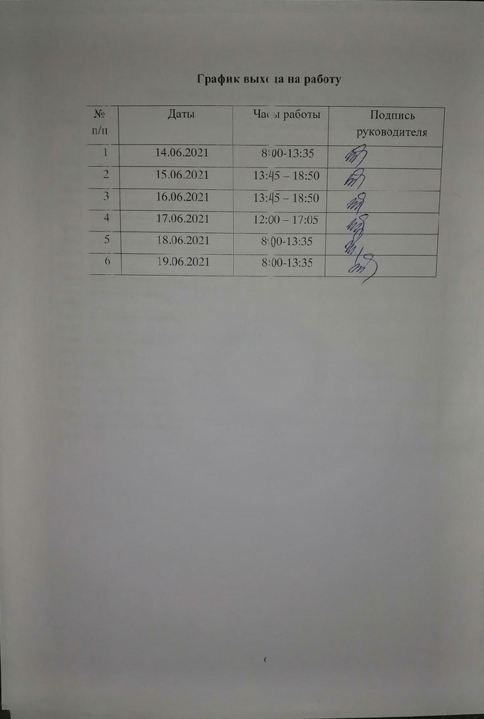

ПЕРВЫЙ ЭТАП БАКТЕРИОЛОГИЧЕСКОГО ИССЛЕДОВАНИЯ

Забор материала для исследования с выходом на внешние объекты. Приготовление простых питательных сред. Посев на питательные среды исследуемых объектов различными способами.

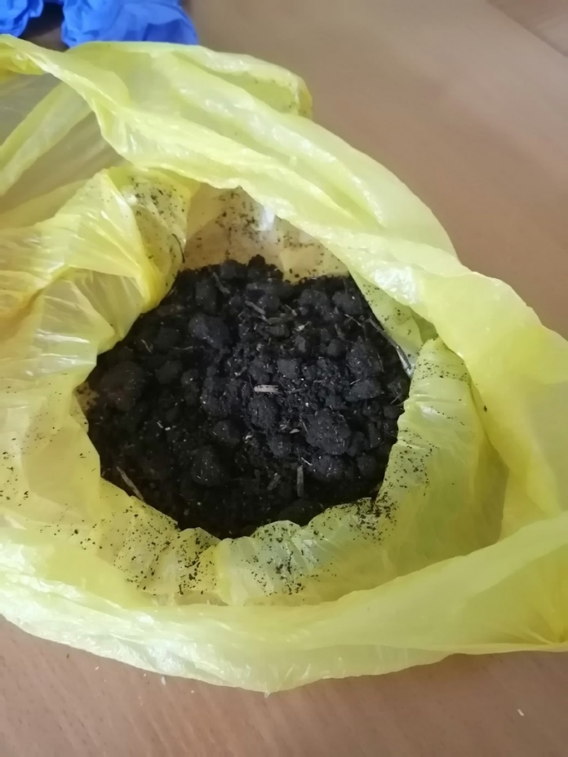
Данный материал для исследования был взят с огорода в городе Зеленогорск, Октябрьский район.
Рисунок 1 Земля, взятая для исследования
Для исследования были взяты следующие материалы:
1. Вода из Енисея; (2)
2. Плесень с варенья; (3)
3. Земля с огорода г. Зеленогорск; (4)
4. Плесень с ягодного варенья; (5.1)
5. Гнилая капуста; (5.2)
6. Вода из лужи; (6.1)
7. Мазки из носа и зева. (6.2)

Инструктаж:
Правила техники безопасности
1.Работа в микробиологической лаборатории требует строго соблюдать правила, т. к исследование проводится с патогенными микроорганизмами. Соблюдение этих правил необходимо для обеспечение не только личной безопасности, но и безопасности окружающих.
2.Находиться и работать в лаборатории в халатах, колпаках и сменной обуви.
3. Пользоваться только отведенным рабочим местом и оборудованием, как меньше ходить по лаборатории.
4. Не принимать пищу.
5. Не выносить материал, посуду, оборудование из лаборатории.
6. Соблюдать чистоту и опрятность. До и после работы следует мыть руки и обрабатывать рабочий стол дезинфицирующим раствором.
7. После работы с патогенным и условно патогенным материалом, инструменты, посуду, предметные стекла подлежат обеззараживанию в дезинфицирующем растворе, либо в автоклаве, любо в пламени спиртовки.
8. Если разобьется посуда или разольется жидкость, содержащая заразный материал, необходимо сообщить об этом руководителю и тщательно все продезинфицировать.
Основным нормативно-правовым документом, на основании которого проводился инструктаж, является СанПин 1.3.2322-08. «Безопасность работы с микроорганизмами III - IV групп патогенности (опасности) и возбудителями паразитарных болезней. Санитарно-эпидемиологические правила".
Требования, предъявляемые к средам.
- Быть питательными;
- Иметь подходящую pH;
- Быть изотоничными;
- Быть стерильными;
- Влажными с оптимальной констистенцией;
- Обладать определенным окислительно-восстановительным потенциалом;
- Быть унифицированными.

Посев шпателем
Материал наносят на поверхность среды петлей или пипеткой, затем стеклянным или металлическим шпателем тщательно втирают по всей поверхности агара, вращая полуоткрытую чашку. После посева стеклянный шпатель помещают в дезинфицирующий раствор, металлический — прокаливают в пламени горелки.
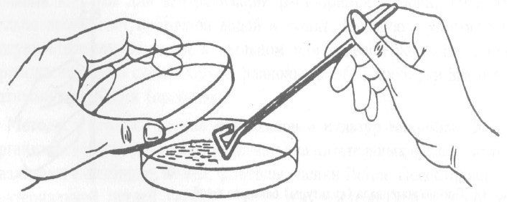
Рисунок 2 Посев шпателем
Посев «газоном»
1 мл исследуемого материала (жидкая бульонная культура или взвесь микробов в физиологическом растворе) наносят пипеткой на поверхность среды и тщательно распределяют жидкость по всей поверхности чашки. Избыток материала отсасывают пипеткой и вместе с ней помещают в дезинфицирующий раствор.

Приготовить почвенную взвесь
1) Взвесить 10 г почвы и поместить в термостойкую колбу.
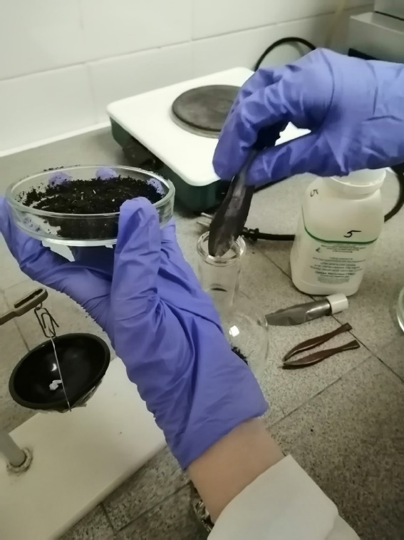
Рисунок 3 Перенос взвешенной земли в колбу
2) Затем добавить 100 мл воды.
3) Взболтать, довести до кипения для уничтожения не споровых микроорганизмов.
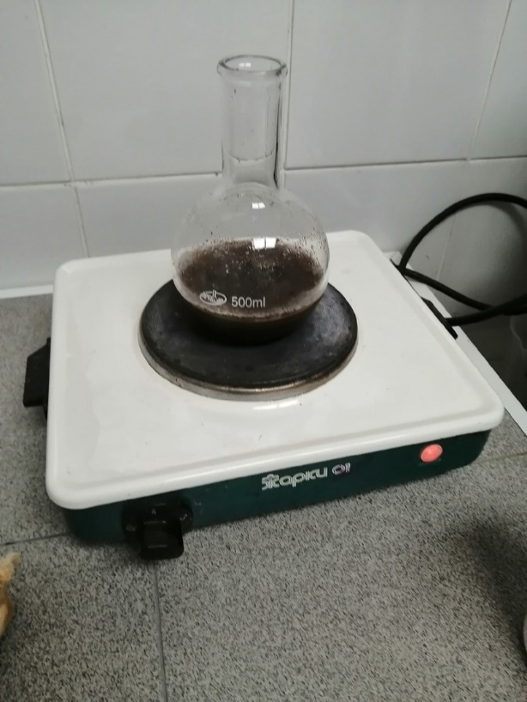
Рисунок 4 Варка почвенной взвеси
Приготовить среду ГМФ Агар:
1)Для приготовления нужно определить, сколько потребуется среды и дистиллированной воды:
На 1 литр требуется 36 г среды, значит для приготовления 100 мл требуется 3,6 г среды.
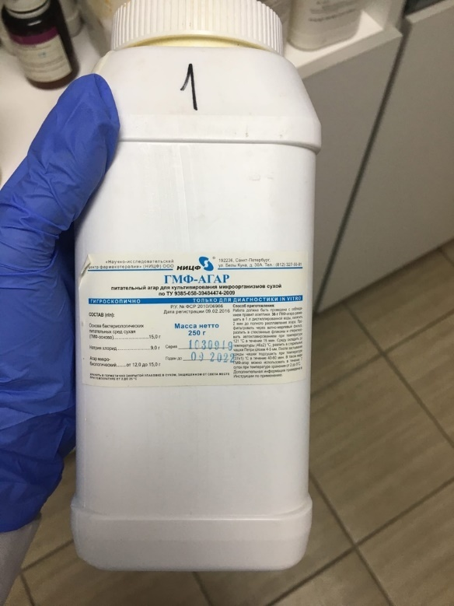
Рисунок 5 Питательная среда ГМФ Агар
2) В колбу для варки наливаем 100 мл воды и насыпаем 3,6 г среды. Ставим колбу на плиту.
3) Варим среду, доводя до кипения. Кипятим 3 раза.
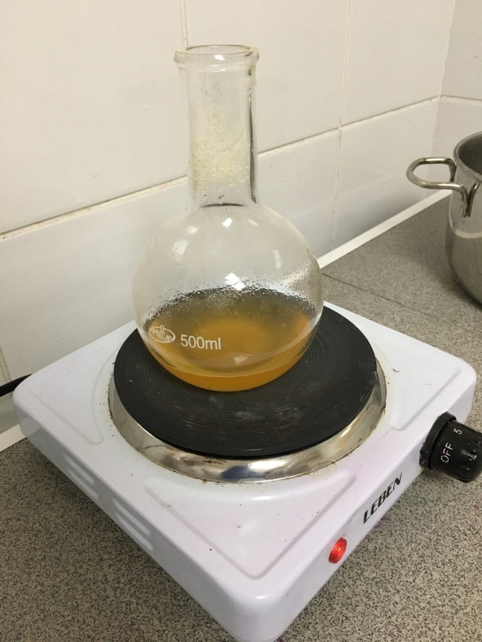
Рисунок 6 Варка питательной среды
4) После приготовления разливаем среду по пробиркам, фламбируя над пламенем спиртовкой, высоким столбиком. 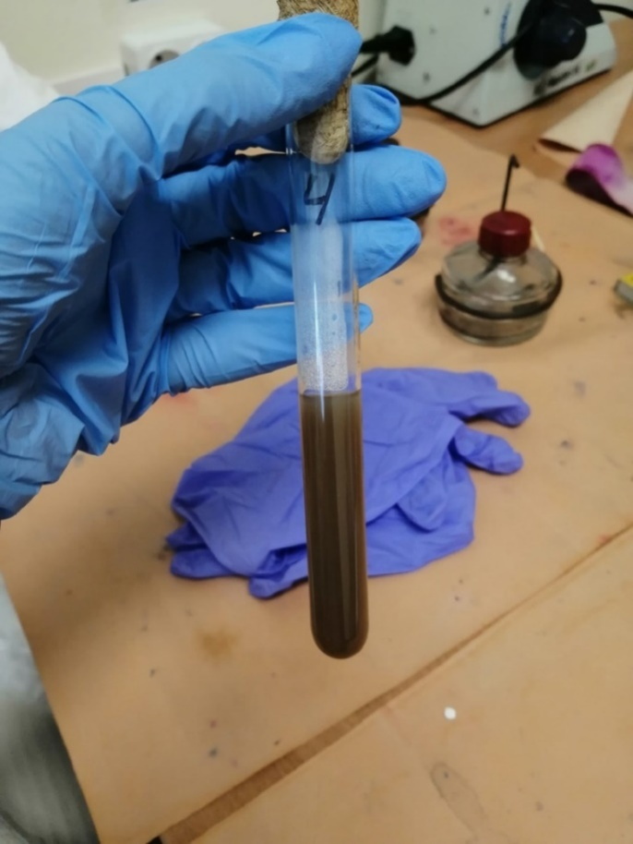
Рисунок 7 Посев почвенной взвеси на питательную среду
После того как почвенная взвесь осела, градуированной пипеткой набираем 1 мл надосадочной жидкости. Затем помещаем взвесь в пробирку со средой, фламбируя над пламенем спиртовки.
Приготовление питательной среды Кесслера:
1) Для приготовления 100 мл среды потребуется 2,3 г среды, так как для приготовления 1л среды потребуется 23 г среды.
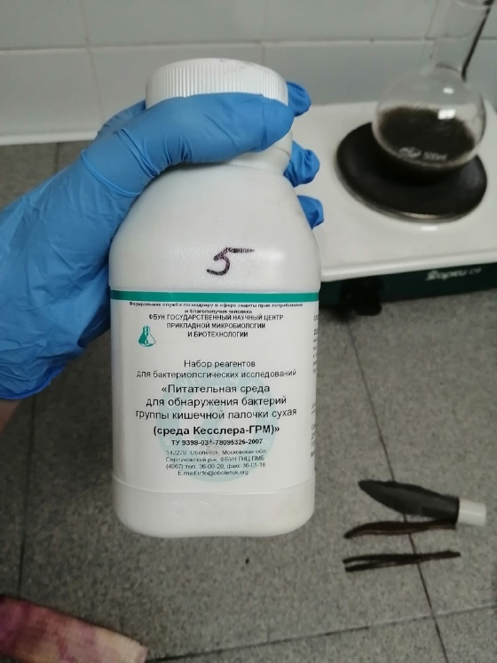
Рисунок 8 Питательная среда Кесслера
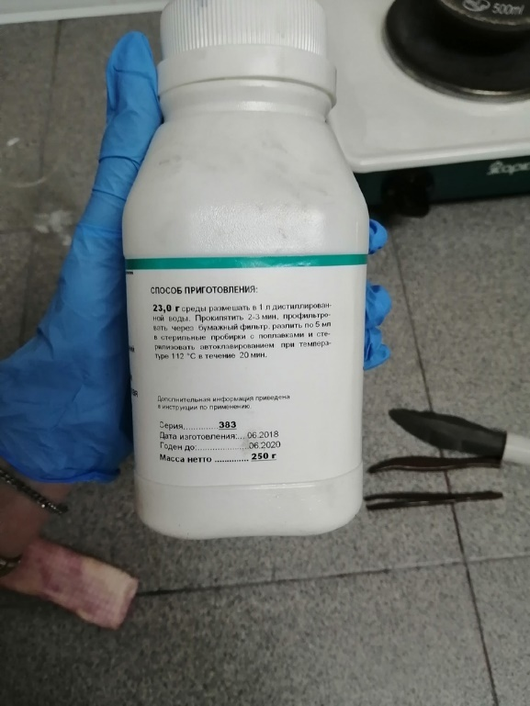
Рисунок 9 Способ приготовления среды Кесслера
2) В колбу наливаем 100 мл дистиллированной воды и насыпаем 2.3 г среды.
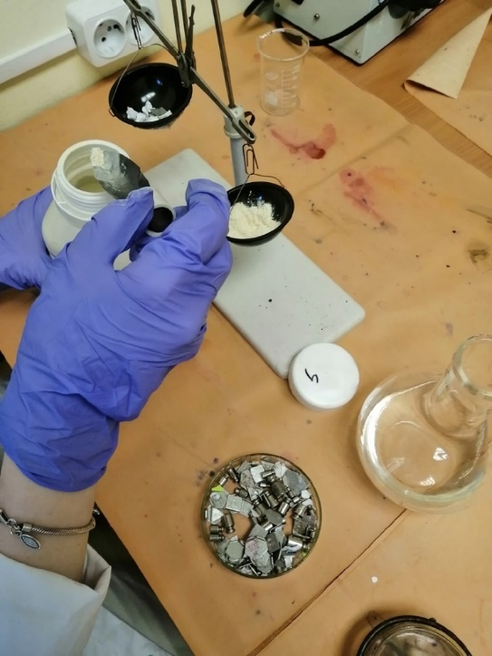
Рисунок 10 Взвешивание среды
3) Варим, доводя до кипения. Кипятить следует 3 раза.
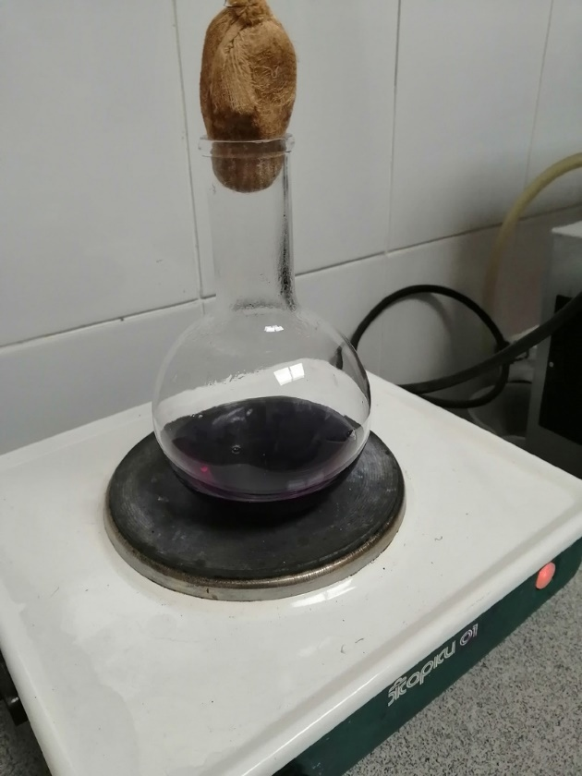
Рисунок 11 Варка среды Кесслера
4) Разливаем среду по пробиркам, фламбируя над пламенем спиртовки.
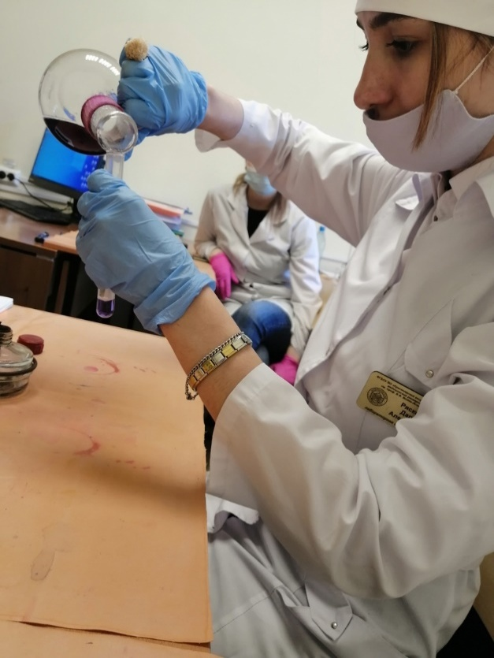
Рисунок 12 Разлив питательной среды по пробиркам
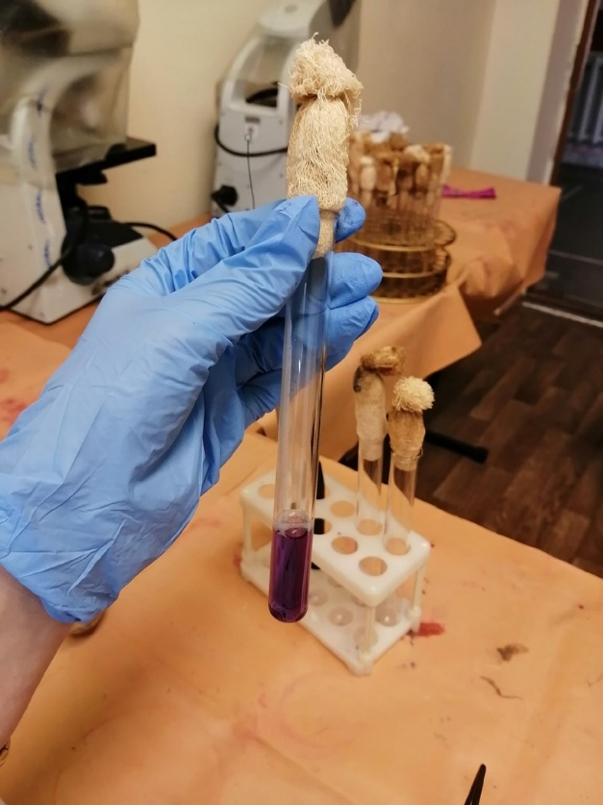
Рисунок 13 Питательная среда Кесслера в пробирке
Весь засеянный материал следует поместить в термостат на 24 часа при температуре 37С.
Вывод: Соблюдение техники безопасности является обязательным и важным при работе в микробиологической лаборатории. Также соблюдение мер предосторожности важно при отборе материала, так как он является условно патогенным. После научились варить дифференциально-диагностические и простые среды, рассевать материал на чашки Петри, косяки и делать посев на высокий столбик. Важным моментом при данных этапах – соблюдение мер предосторожности и техники безопасности, а также соблюдение стерильности.

ВТОРОЙ ЭТАП БАКТЕРИОЛОГИЧЕСКОГО ИССЛЕДОВАНИЯ

Изучение морфологических и культуральных свойств выращенных культур. Приготовление дифференциально-диагностических сред. Пересев на чистую культуру.

Исследование начинаем с изучения культуральных свойтсв:
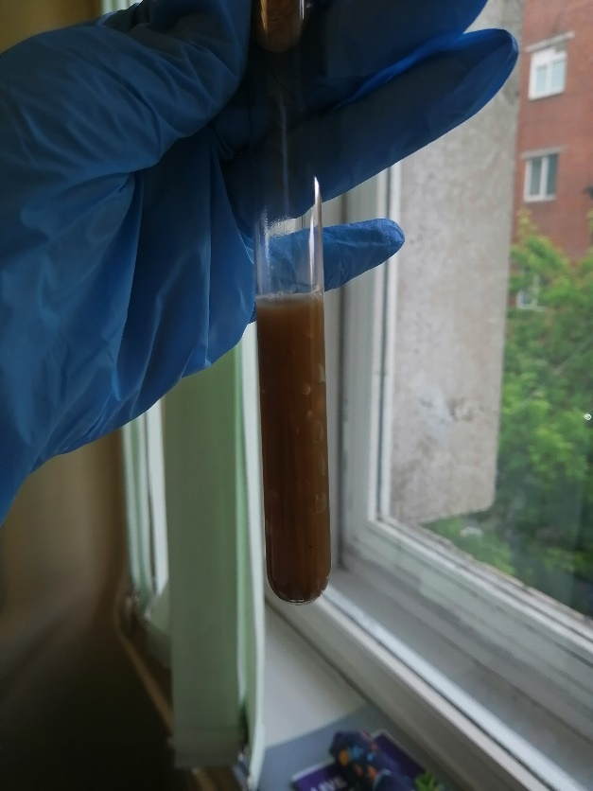
Данная культура была посеяна на высоким столбиком. Рост микроорганизмов имеет вид чечевичных зерен. Также наблюдается выделение газа.
Рисунок 14 Выращенная культура на МПА
Для изучения морфологических и тинкториальных свойств культуры требуется приготовить фиксированный мазок и окрасить его по Граму:
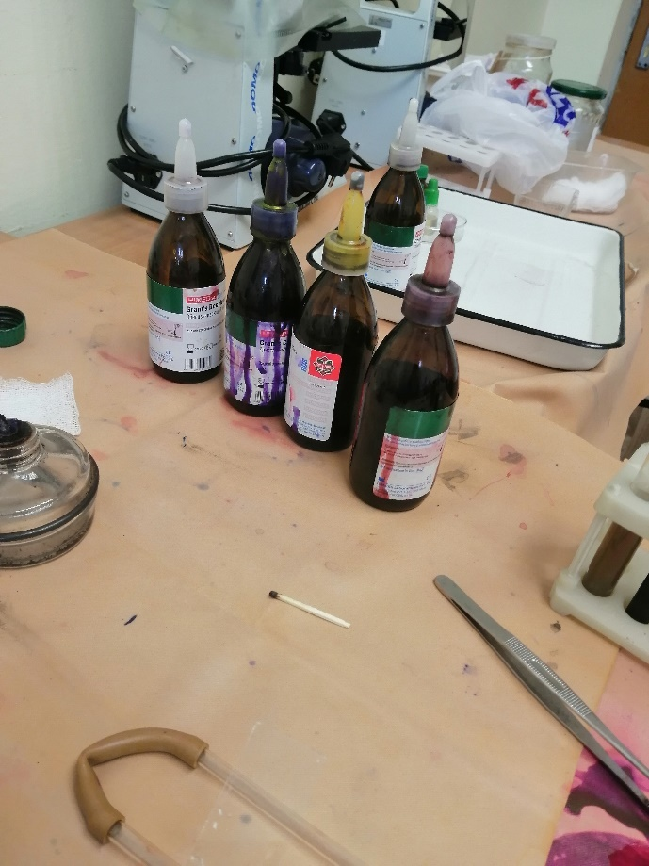
Рисунок 15 Красители для окрашивания по Граму
1.Приготовить фиксированный мазок. Петлю прокалить пламенем спиртовки. Взять пробирку с выращенной культурой и, фламбируя над пламенем спиртовки, петлей взять немного среды. На предметное стекло, на которое заранее была нанесена капля физ.раствора, перенести выращенную культуру. Перемешать. Высушить и над пламенем спиртовки зафиксировать 3 раза.
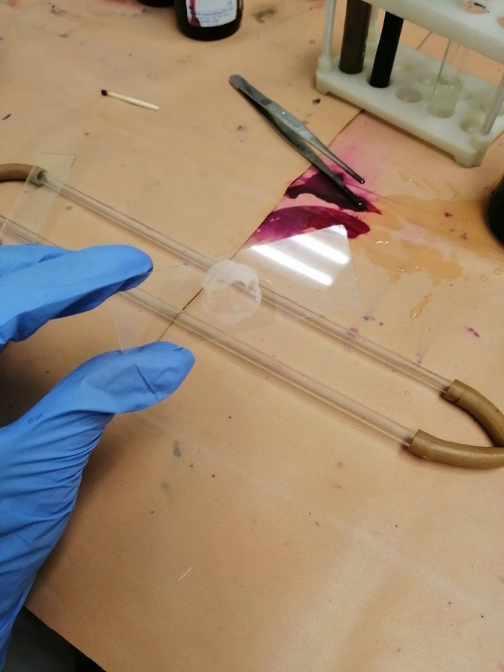
Рисунок 16 Фиксированный мазок
2.На мазок положить фильтровальную бумагу и налить 1-2 капли генцианвиолета и окрасить в течение 1 минуты.
3.Удалить бумагу, слить краситель и, не промывая мазок водой, налить раствор Люголя на 1 минуту.
4.Краску слить и на мазок капнуть на 0,5 минуты этилового спирта (обесцвечивающий раствор).
5.Промыть препарат водой.
6.Окрасить разведенным фуксином (р-р сафранина) в течение 2 минут. 7.Промыть водой, подсушить и промикроскопировать.

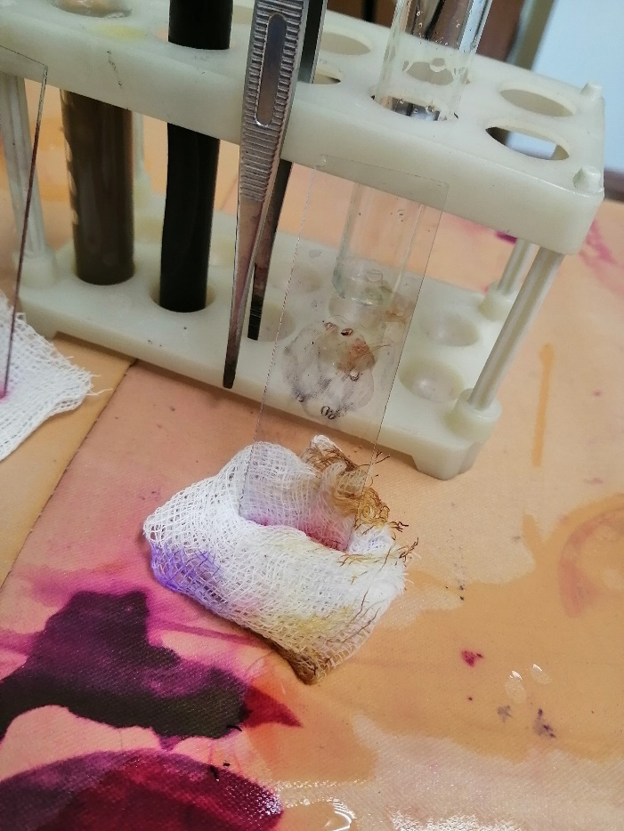
Рисунок 17 Окрашенный мазок
Результат микроскопии:
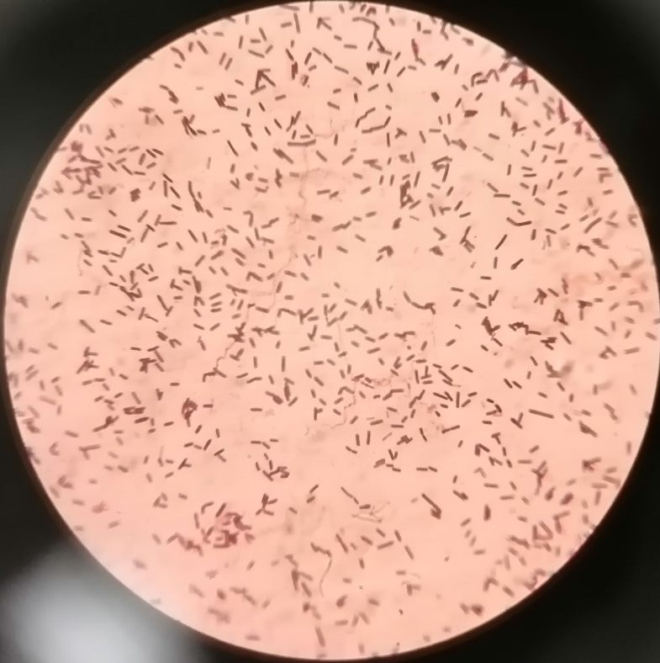
Рисунок 18 Грам(+) клостридии
При микроскопии были выявлены грамположительные клостридии.
Для выявления капсулы окрасила мазок по Бурри – Гинсу.
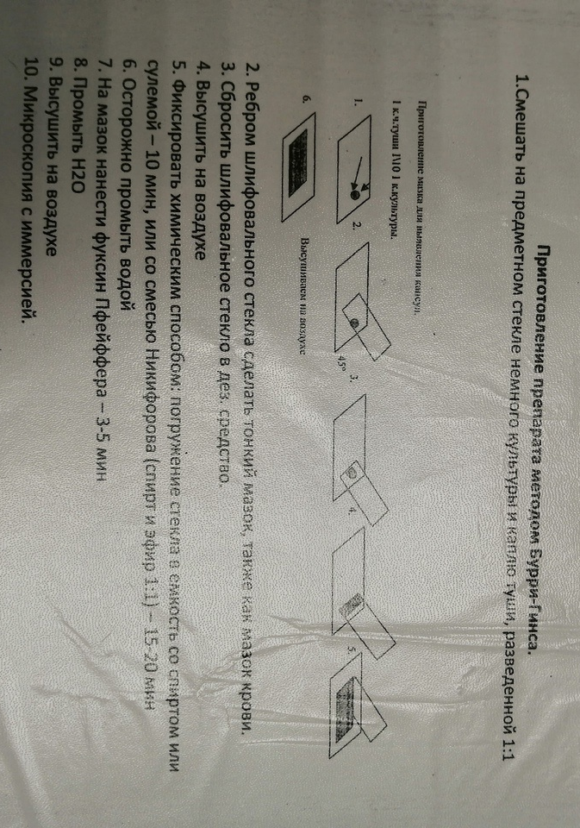
Рисунок 19 Метод Бурри - Гинса

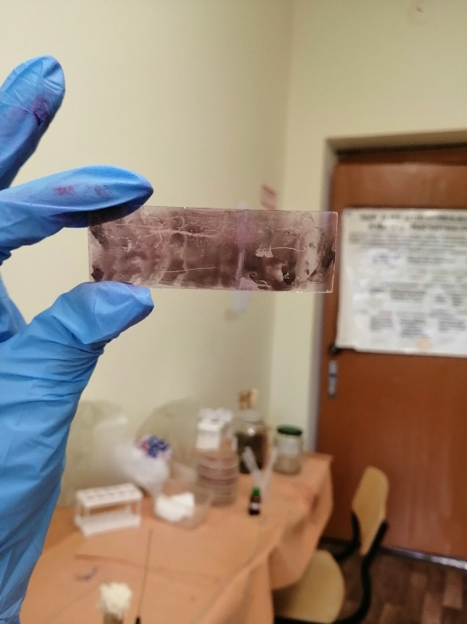
Рисунок 20 Мазок, окрашенный методом Бурри - Гинса
Изучила подвижность микроорганизмов с помощью метода «висячая капля» :
- Приготовила покровное стекло.
- Нанесла на него каплю суспензии с микроорганизмами. Использовала для этого биологическую петлю.
- Перевернула покровное стекло таким образом, чтобы капля свисала.
- Поместила образец над лункой покровного стекла, на котором по центру имеется специальное углубление. Важно! Капля не должна прикасаться к стеклу, она должна свободно висеть.
Чтобы загерметизировать камеру предварительно смазала края углубления покровного стекла иммерсионным маслом. После микроскопировала под увеличением 40х.
Результаты второго этапа:
Таблица 1 Результаты изучения изолированных колоний
№ | Культуральные свойства | Морфологические свойства | Тинкториальные свойства (окраска по Граму) | Споры | Капсулы | Подвижность | Вывод
2 | Роста нет | - | - | - | - | - | Кишечные палочки не обнаружены
4 | В высоком столбике имеют вид «чечевичных зерен». Наблюдается выделение газа | Клостридии | + | + | + | + | Обнаружены клостридии
5(1) | S-тип, круг.форма, выпук., крем., бел. | Палочки | + | + | - | + | Бациллы
5(2) | S-тип, круг. форма, выпук., бел. | Палочки | - | - | + | + | Кишечная палочка

Посев культуры на скошенный агар для проверки чистоты культуры.

Посев по секторам

Рисунок 21 Посев по секторам
Чашку со стороны дна расчерчивают на секторы. Посев производят зигзагообразными движениями от края чашки к центру. Необходимо следить, чтобы штрихи не заходили на соседний сектор.

Вывод: Сегодня мы провели 2 этап бактериологического исследования. Изучили кульутральные, морфологические свойства и тинкториальные свойства выращенной культуры. Закрепили методы окраски по Граму, Цилю-Нильсену, Бурри-Гинсу, а также методы «раздавленной капли» и «висячей капли»

ТРЕТИЙ ЭТАП БАКТЕРИОЛОГИЧЕСКОГО ИССЛЕДОВАНИЯ

Проверка чистоты культуры. Приготовление дифференциально-диагностических сред. Пересев на дифференциально-диагностические среды.

Выращенная культура на скошенном агаре:
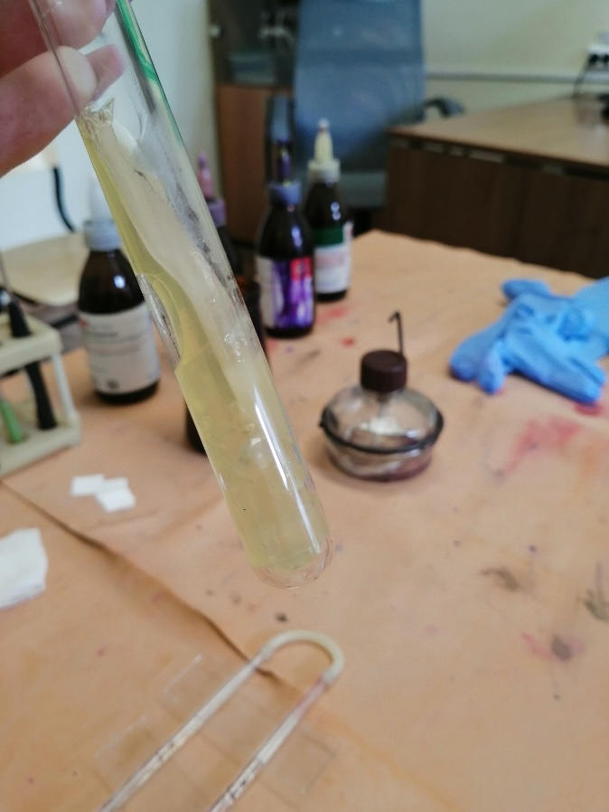
Наблюдается выделение газа
Рисунок 22 Выращенная культура на скошенном агаре
Для того, чтобы проверить чистоту культуры необходимо приготовить фиксированный мазок и окрасить его по Граму.
Результат микроскопии:

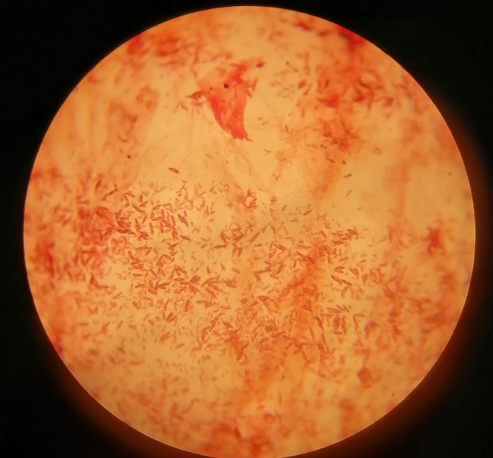
Рисунок 23 Грам(+) клостридии
Наблюдаем грамположительные клостридии

Чтобы выявить биохимические свойства необходимо сварить дифференциально – диагностические среды. На данном этапе были сварены следующие среды:
- Среда Клиглера
- Среда с манитом
- Ацетатный агар
- Мальтоза
- Питательный агарСиммонса
Приготовление питательного агара Симмонса:

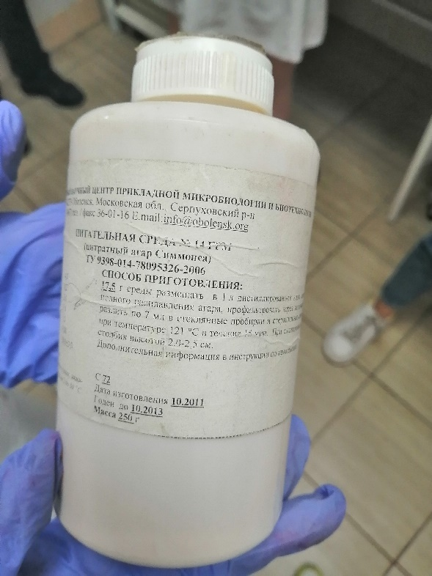
Рисунок 24 Питательный агар Симмонса

1) Подсчет соотношения дистиллированной воды и среды. Для приготовления 1 л среды необходимо 17, 5 г среды. Для исследований нам требуется 50 мл среды, следовательно нужно взять 0,875 г среды и 50 мл дистиллированной воды.
2) Варить, доводя до кипения 3 раза
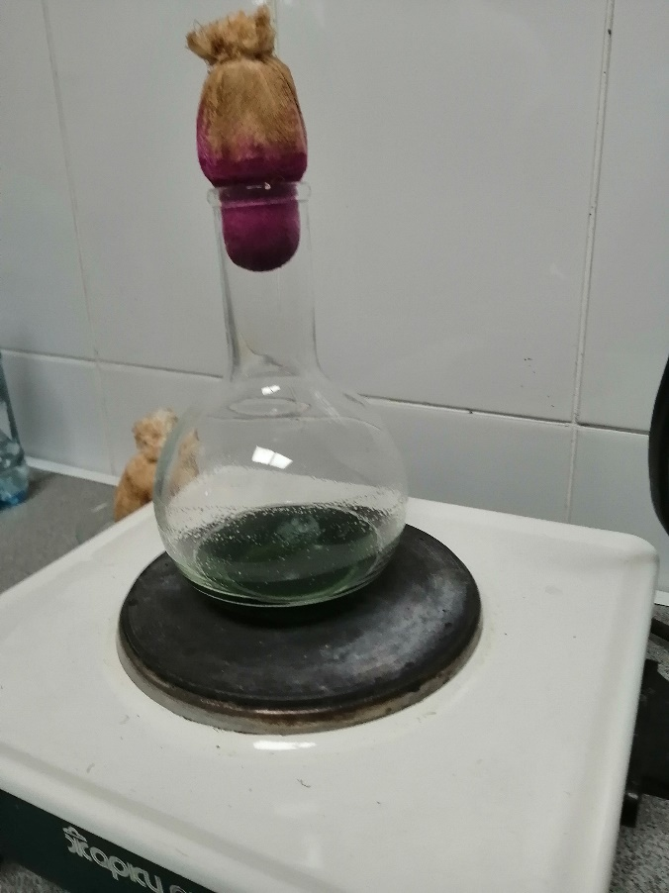
Рисунок 25 Варка среды
4) После варки разлить по пробиркам, фламбируя над пламенем спиртовки, косяком.

После застывания сред, необходимо посеять выращенную культура для определения биохимических свойств и убрать в термостат на 24 часа при температуре 37С.

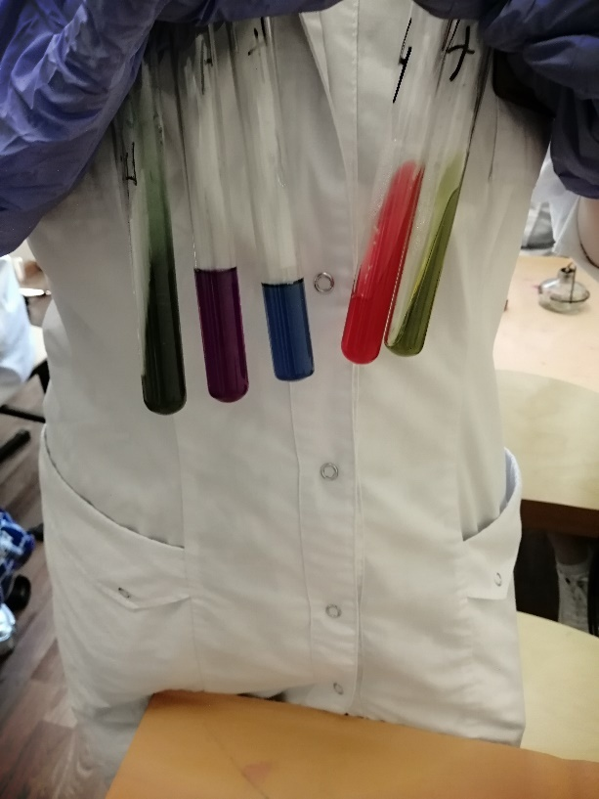
Изначально, при варке и сразу же после посева среды имели цвет, как на фотографии. Через 24 часа будет возможность отследить изменения, если выращенная культура имеет способность расщеплять углеводы.
Рисунок 26 Контроль для оценки биохимических свойств

Вывод: Сегодня была проведена проверка чистота культуры. Также данный этап включает в себя варку дифференциально – диагностических сред для учета биохимической активности.

ЧЕТВЕРТЫЙ ЭТАП БАКТЕРИОЛОГИЧЕСКОГО ИССЛЕДОВАНИЯ

Учет результатов.
Исследование биохимических свойств дало нам следующие результаты:
Рисунок 27 Контроль, для оценки биохимических свойств
Рисунок 28 Опыт для оценки биохимических свойств

Учет результатов:

Таблица 2 Учет результатов биохимических свойств
 | Микроскопия | Мальтоза | Среда с манитом | Среда Клиглера | Питательный агарСиммонса | Ацетатный агар | Вывод
2 | Гр- палочки | + | + | Лактоза – кислота, газ, глюкоза – кислота, газ, выделение сероводорода | - | + | Proteus
3 | Гр- палочки | - | + | Лактоза не ферментируется, глюкоза – кислота, газ | - | - | E.coliсо свойством патогенности
4 | Клостридии | Изменение цвета среды указывает на ферментацию мальтозы, выделение кислоты и газа | Изменение цвета среды указывает на ферментацию манита, выделение кислоты и газа | Ферментация глюкозы и лактозы не произошла, выделение небольшого количества сероводорода указывает на попадание в среду E. Coli | Нет изменений | Нет изменений | Р.Clostridium s.p.
5(1) | Гр- палочки | - | - | Ферментируется глюкоза с выделением кислоты и газа, выделение сероводорода, лактоза не ферментируется | - | - | E. Coli
5(2) | Гр- палочки | + | + | Лактоза и глюкоза ферментируются с выделением кислоты и газа, выделение сероводорода | - | - | Proteus
6(1) | Гр- палочки | + |  | Ферментируется глюкоза с выделением кислоты и газа, выделение сероводорода, лактоза не ферментируется | - | + | E. Coli
6(3) | Гр+ кокки |  | -

Выводы: Изучение биохимических свойств проводится на ДДС. Чтобы проверить ферментацию сахаров, нужно знать как изначально знать как выглядела среда до посева, после того, как культура выросла на среде можно отследить результаты и определить свойства выращенной культуры.

ПЯТЫЙ ЭТАП БАКТЕРИОЛОГИЧЕСКОГО ИССЛЕДОВАНИЯ

Утилизация отработанного материала.

Таблица 3 Стерилизация объектов
Объект стерилизации | Метод | Время | Температура
Стеклянная посуда | Сухожар  Автоклав | 150 мин  60 мин | 180С  127С
Вата | Сухожар  Автоклав | 1ч  30 мин | 160С  120С
Перевязочный материал | Сухожар  Автоклав | 1ч  30 мин | 160С  120С
Инъекционный материал | Автоклав  Кипячение | 30 мин  1-2 ч | 120С  100С
Резиновые изделия | Дробная стерилизация | Через 24 часа 2-3 раза | 100С
Воздух | УФ - радиация | 2ч | -
Шприцы | Автоклав  Кипячение | 30 мин  1-2ч | 120С  100С

ЛИСТ ЛАБОРАТОРНЫХ ИССЛЕДОВАНИЙ

Исследования. | Количество исследований по дням практики. |  |  |  |  |  | Итог  итого
 | 1 | 2 | 3 | 4 | 5 | 6
изучение нормативных документов | 3 |  |  |  |  |  | 3
прием, маркировка, регистрация биоматериала. | 7 |  |  |  |  |  | 7
Организация рабочего места | 1 | 1 | 1 | 1 | 1 | 1 | 6
Приготовление простых питательных сред. | 2 |  |  |  |  |  | 2
Приготовление сложных питательных сред. | 3 |  | 5 |  |  |  | 8
Посев на питательные среды | 9 | 9 | 30 |  |  |  | 48
Изучение культуральных свойств. |  | 9 |  |  |  |  | 9
Изучение морфологических свойств |  | 9 | 9 |  |  |  | 18
Определение подвижности микроорганизмов |  | 2 |  |  |  |  | 2
Определение спор |  | 1 |  |  |  |  | 1
Изучение биохимических свойств( сахаролитических) |  |  |  | 30 |  |  | 30
Изучение биохимических свойств(протеолитических) |  |  |  |  |  |  | 0
Утилизация отработанного материала. |  | 9 | 9 | 30 |  |  | 48

ОТЧЕТ ПО УЧЕБНОЙ ПРАКТИКЕ
Ряскова Дарья Алексеевна
Ф.И.О. обучающегося

Группы __121_________специальности Лабораторная диагностика
Проходившего (ей) учебную практику
с14 июня по 19 июня 2021г

За время прохождения практики мною выполнены следующие объемы работ:

Цифровой отчет

№ | Виды работ | Кол-во
1. | -изучение нормативных документов, регламентирующих санитарно-противоэпидемический режим в КДЛ: | 1
2. | - прием, маркировка, регистрация биоматериала.  - определение тинкториальных свойств | 6  4
3. | - приготовление питательных сред | 6
4. | - посев исследуемого материала на плотные питательные среды | 6
5. | -изучение культуральных свойств | 2
6. | -изучение морфологических и тинкториальных свойств | 2
7. | -изучение биохимических свойств | 1
8. | Учет результатов исследования. | 1
9. | проведение мероприятий по стерилизации и дезинфекции лабораторной посуды, инструментария, средств защиты;  - утилизация отработанного материала. | 5

